LAPORAN TUGAS BESAR
ALGORITMA DAN PEMROGRAMAN 2

Sistem Manajemen Review Film (CineReview) Berbasis Golang
dengan Fitur CRUD dan Menggunakan Algoritma Searching dan Sorting



Disusun oleh:
I Dewa Made Prima Mahardika – 108072500033
Muhammad Ihsan Aidil Fitrah – 108072500045
Kelas:
IF-05-01

Dosen Pengampu:
Dr. Tanzilal Mustaqim, S.Kom., M.Kom.

PROGRAM STUDI INFORMATIKA
FAKULTAS INFORMATIKA
UNIVERSITAS TELKOM
TAHUN AKADEMIK 2025/2026

KATA PENGANTAR
Puji dan syukur penulis panjatkan ke hadirat Allah SWT atas berkat, rahmat, dan karunia-Nya sehingga penulis dapat menyelesaikan laporan Tugas Besar mata kuliah Algoritma dan Pemrograman 2 ini yang berjudul Sistem Manajemen Review Film (CineReview) Berbasis Golang dengan Fitur CRUD dan Menggunakan Algoritma Searching dan Sorting dengan baik dan tepat waktu.
Laporan ini disusun sebagai bentuk pertanggungjawaban atas pengerjaan tugas besar yang merupakan salah satu syarat kelulusan mata kuliah Algoritma dan Pemrograman 2. Melalui tugas besar ini, penulis berkesempatan menerapkan konsep algoritma searching dan sorting, pemrograman modular, dan perancangan aplikasi berbasis CLI dalam menyelesaikan studi kasus yang diberikan.
Pada kesempatan ini penulis mengucapkan terima kasih kepada:
- Bapak/Ibu Dosen Pengampu mata kuliah Algoritma dan Pemrograman 2 atas bimbingan dan arahan yang diberikan.
- Rekan-rekan satu kelompok yang telah bekerja sama dalam penyusunan laporan dan pengembangan program.
- Pihak-pihak lain yang turut mendukung penyelesaian tugas besar ini.
Penulis menyadari bahwa laporan ini masih jauh dari sempurna. Oleh karena itu, kritik dan saran yang membangun sangat penulis harapkan demi perbaikan di masa mendatang. Semoga laporan ini dapat memberikan manfaat bagi pembaca.

Surabaya, 22 Juni 2026

Penulis

DAFTAR ISI
KATA PENGANTAR 2
DAFTAR ISI 2
BAB I 3
PENDAHULUAN 4
1.1 Ringkasan Tugas Besar 4
1.2 Tujuan 4
BAB II 5
2.1 Gambaran Umum Aplikasi 6
2.2 Fitur-Fitur Aplikasi 6
2.3 Flowchart Fitur 7
2.3.1 Flowchart Tambah Film 8
2.3.2 Flowchart Hapus Film 8
2.3.3 Flowchart Ubah Data Film 9
2.3.4 Flowchart Cari Film 10
2.3.5 Flowchart Urutkan Film 11
2.3.6 Flowchart Statistik Film 12
BAB III 13
3.1 Struktur Program Modular 14
3.2 Pseudocode 15
3.2.1 Pseudocode Sequential Search Judul 15
3.2.2 Pseudocode Sequential Search Genre 15
3.2.3 Pseudocode Binary Search Judul 16
3.2.4 Pseudocode Binary Search Genre 16
3.2.5 Pseudocode Selection Sort (Rating) 16
3.2.6 Pseudocode Selection Sort (Tahun Rilis) 17
3.2.7 Pseudocode Insertion Sort (Rating) 17
3.2.8 Pseudocode Insertion Sort (Tahun Rilis) 17
3.3 Penjelasan Kode Program 18
3.3.1 Lingkungan Pengembangan 18
3.3.2 Implementasi Struct dan Penyimpanan Data 18
3.3.3 Implementasi Pencarian 18
3.3.4 Implementasi Pengurutan 19
3.3.5 Implementasi Statistik 19
BAB IV 19
4.1 Tantangan dalam Implementasi Binary Search untuk Data Duplikat 20
4.2 Tantangan Membaca Input String yang Mengandung Spasi 20
4.3 Tantangan Menjaga Data Asli Saat Pengurutan 20
4.4 Tantangan Menangani Kondisi Data Kosong 21
BAB V 21
5.1 Kesimpulan 22
5.2 Rekomendasi 22
TAUTAN GITHUB 23
REFERENSI 24

BAB I
PENDAHULUAN

1.1 Ringkasan Tugas Besar
Di era digital saat ini, kegiatan menonton film telah menjadi salah satu hiburan utama masyarakat. Dengan begitu banyaknya pilihan film dari berbagai genre, tahun rilis, dan platform streaming, penonton sering kali kesulitan untuk mencatat dan mengelola film-film yang telah mereka tonton beserta ulasan pribadinya. Catatan manual di buku tulis atau aplikasi umum seperti spreadsheet dirasa kurang efisien karena tidak mendukung fitur pencarian, pengurutan, maupun analisis data secara otomatis.
Berangkat dari permasalahan tersebut, dibuatlah sebuah program berbasis konsol bernama CineReview. Program ini dirancang sebagai sistem manajemen review film yang memungkinkan pengguna untuk menyimpan, mengelola, mencari, dan menganalisis data film secara terstruktur. CineReview dikembangkan menggunakan bahasa pemrograman Go (Golang) dengan menerapkan berbagai algoritma fundamental seperti sorting (pengurutan) dan searching (pencarian).
Program ini hadir sebagai solusi praktis bagi para pecinta film yang ingin memiliki sistem personal yang terorganisir, efisien, dan mudah digunakan dalam mengelola koleksi ulasan film mereka.

1.2 Tujuan
Tujuan dari pembuatan program CineReview ini adalah:
- Mengimplementasikan struktur data menggunakan slice of struct dalam bahasa Go untuk penyimpanan data film.
- Menerapkan algoritma Sequential Search dan Binary Search dalam konteks pencarian data film berdasarkan judul maupun genre.
- Menerapkan algoritma Selection Sort dan Insertion Sort untuk pengurutan data film berdasarkan tahun rilis maupun rating.
- Membangun antarmuka program berbasis konsol (CLI) yang interaktif dan mudah digunakan.
- Menghasilkan laporan statistik sederhana seperti jumlah film per genre dan rata-rata rating.
- Memudahkan pengelolaan dan pencarian koleksi film pribadi bagi pengguna.
- Meningkatkan pemahaman tentang implementasi algoritma sorting dan searching secara nyata dalam sebuah aplikasi.
- Menjadi contoh penerapan struktur data dan algoritma dalam aplikasi kehidupan sehari-hari menggunakan bahasa Go.

BAB II
DESKRIPSI TUGAS BESAR

2.1 Gambaran Umum Aplikasi
CineReview adalah sebuah aplikasi sistem manajemen review film yang dibangun berbasis antarmuka baris perintah (Command Line Interface/CLI). Aplikasi ini dikembangkan menggunakan bahasa pemrograman Go (Golang) — bahasa pemrograman yang diciptakan oleh Google pada tahun 2009 dan dirilis secara publik pada tahun 2012. Go dipilih sebagai bahasa pengembangan karena filosofi kesederhanaan, efisiensi, dan kemampuan kompilasi yang cepat.
Secara umum, aplikasi CineReview mencakup aspek-aspek berikut:
- Nama Aplikasi: CineReview (Sistem Manajemen Review Film).
- Fungsi Utama: menyimpan, mengelola, mencari, mengurutkan, dan menganalisis data koleksi film beserta ulasan pengguna.
- Target Pengguna: para pecinta film yang ingin mencatat dan mengelola koleksi film pribadi mereka secara terstruktur.
- Platform: berbasis konsol (CLI), dapat dijalankan di sistem operasi Windows, Linux, dan macOS yang memiliki Go terinstal.
- Bahasa Pemrograman: Go (Golang) versi 1.21 atau lebih baru, tanpa menggunakan library eksternal (hanya standard library).
Data film disimpan dalam memori selama program berjalan menggunakan struktur slice of struct. Setiap entitas film memiliki lima atribut: judul film, genre, tahun rilis, deskripsi, dan skor film (rating 0.0-10.0).

2.2 Fitur-Fitur Aplikasi
Aplikasi CineReview menyediakan berbagai fitur lengkap yang dapat diakses melalui menu interaktif. Berikut adalah seluruh fitur yang tersedia:
- Fitur Tambah Film: Pengguna dapat menambahkan satu atau lebih data film sekaligus. Setiap film memerlukan input judul, genre, tahun rilis, deskripsi singkat, dan skor film.
- Fitur Hapus Film: Pengguna dapat menghapus data film berdasarkan nomor urut yang ditampilkan di daftar. Program memberikan pesan konfirmasi jika nomor tidak valid.
- Fitur Ubah Film: Pengguna dapat memperbarui semua atribut film yang dipilih berdasarkan nomor urut.
- Fitur Tampilkan Film: Program menampilkan seluruh daftar film yang tersimpan dalam format yang rapi dan terstruktur. Jika belum ada data, ditampilkan pesan "Belum ada data".
- Fitur Cari Film (Sequential Search): Pencarian film berdasarkan judul atau genre menggunakan algoritma Sequential Search yang mampu menemukan semua hasil yang cocok dalam satu kali penelusuran.
- Fitur Cari Film (Binary Search): Pencarian film berdasarkan judul atau genre menggunakan algoritma Binary Search yang lebih efisien, dengan persiapan data terurut terlebih dahulu.
- Fitur Urutkan Film (Selection Sort): Pengurutan data film berdasarkan tahun rilis atau rating secara menurun menggunakan algoritma Selection Sort.
- Fitur Urutkan Film (Insertion Sort): Pengurutan data film berdasarkan tahun rilis atau rating secara menurun menggunakan algoritma Insertion Sort.
- Fitur Statistik Genre: Menampilkan jumlah film per genre tertentu beserta detail setiap film yang ditemukan.
- Fitur Statistik Rata-Rata Rating: Menghitung dan menampilkan rata-rata skor seluruh film dalam koleksi.

2.3 Flowchart Fitur
Berikut adalah gambaran alur program CineReview secara keseluruhan. Program dimulai dengan menampilkan menu utama yang berisi delapan pilihan utama, kemudian pengguna memilih menu yang diinginkan untuk menjalankan fitur terkait.

2.3.1 Flowchart Tambah Film
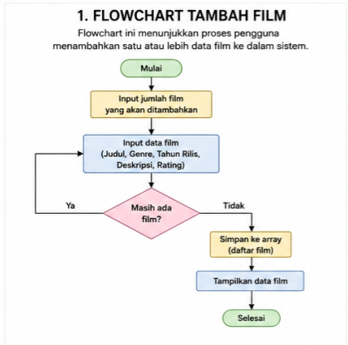
Penjelasan:
Flowchart ini menggambarkan proses penambahan data film ke dalam aplikasi CineReview. Pengguna memasukkan jumlah film yang akan ditambahkan, kemudian mengisi informasi setiap film berupa judul, genre, tahun rilis, deskripsi, dan rating. Setelah seluruh data dimasukkan, sistem menyimpan data ke dalam daftar film dan menampilkan data yang telah tersimpan.

2.3.2 Flowchart Hapus Film

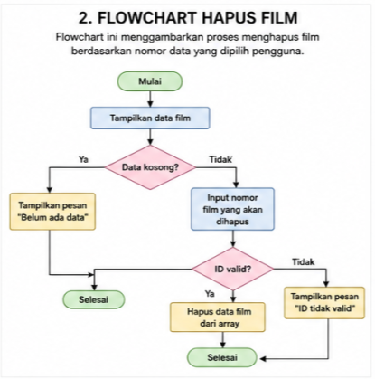
Penjelasan:
Flowchart ini menunjukkan proses penghapusan data film dari sistem. Pengguna terlebih dahulu melihat daftar film yang tersedia, kemudian memilih nomor film yang ingin dihapus. Sistem akan memvalidasi nomor yang dipilih sebelum menghapus data dari daftar film.

2.3.3 Flowchart Ubah Data Film
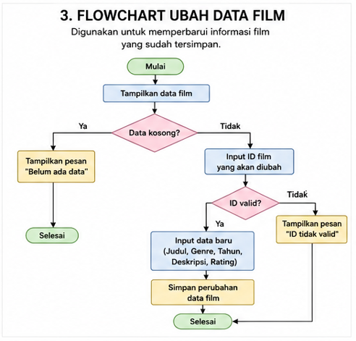
Penjelasan:
Flowchart ini menggambarkan proses pembaruan data film yang sudah tersimpan. Pengguna memilih film yang akan diubah, kemudian memasukkan informasi baru. Setelah data diperbarui, sistem menyimpan perubahan sehingga informasi film menjadi lebih akurat dan terbaru.

2.3.4 Flowchart Cari Film
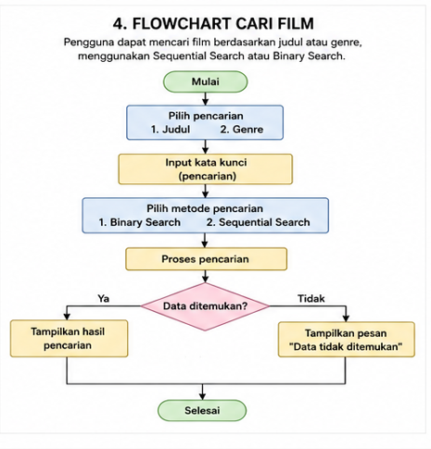
Penjelasan:
Flowchart ini menunjukkan proses pencarian film berdasarkan judul atau genre. Pengguna memilih kategori pencarian dan metode yang digunakan, yaitu Sequential Search atau Binary Search. Sistem kemudian mencari data yang sesuai dan menampilkan hasil pencarian apabila ditemukan.

2.3.5 Flowchart Urutkan Film
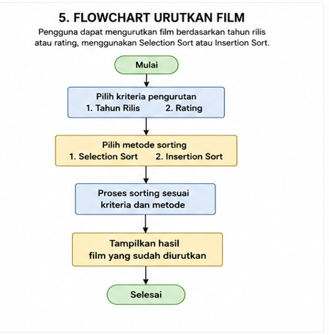
Penjelasan:
Flowchart ini menggambarkan proses pengurutan data film berdasarkan tahun rilis atau rating. Pengguna dapat memilih metode pengurutan berupa Selection Sort atau Insertion Sort. Setelah proses pengurutan selesai, sistem menampilkan daftar film yang telah tersusun sesuai kriteria yang dipilih.

2.3.6 Flowchart Statistik Film
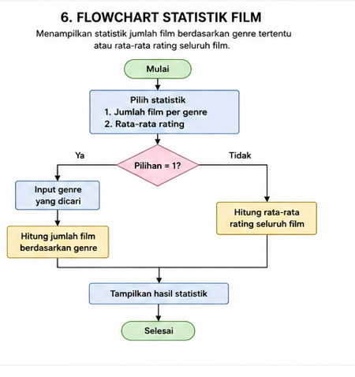
Penjelasan:
Flowchart ini menunjukkan proses perhitungan statistik data film. Pengguna dapat memilih untuk melihat jumlah film berdasarkan genre tertentu atau rata-rata rating seluruh film. Sistem akan melakukan perhitungan dan menampilkan hasil statistik yang diminta.

BAB III
PENJELASAN PROGRAM

3.1 Struktur Program Modular
Program CineReview dirancang secara modular dengan memisahkan setiap fungsionalitas ke dalam fungsi-fungsi yang independen. Struktur data utama yang digunakan adalah slice of struct, di mana struct CineReview mendefinisikan cetak biru (blueprint) setiap entitas film dengan lima atribut: judulFilm (string), genre (string), tahunRilis (int), deskripsi (string), dan skorFilm (float64).
Berikut adalah daftar seluruh fungsi yang terdapat dalam program beserta deskripsinya:

Nama Fungsi | Deskripsi
tampilkanData() | Menampilkan seluruh data film dalam format terformat rapi. Menampilkan pesan "Belum ada data" jika slice kosong.
seqSearchJudul() | Mencari film berdasarkan judul menggunakan algoritma Sequential Search. Mengembalikan true jika ditemukan.
seqSearchGenre() | Mencari film berdasarkan genre menggunakan algoritma Sequential Search. Mampu menemukan semua film dengan genre yang sama.
binarySearchJudul() | Mencari film berdasarkan judul menggunakan algoritma Binary Search. Data diurutkan terlebih dahulu menggunakan sortingByJudul().
binarySearchGenre() | Mencari film berdasarkan genre menggunakan Binary Search, dengan logika perluasan ke kiri dan kanan untuk menemukan semua film genre yang sama.
sortingByJudul() | Membuat salinan data dan mengurutkannya berdasarkan judul (Bubble Sort) sebagai persiapan Binary Search.
sortingByGenre() | Membuat salinan data dan mengurutkannya berdasarkan genre (Bubble Sort) sebagai persiapan Binary Search.
selectionsortRating() | Mengurutkan data berdasarkan rating secara menurun (descending) menggunakan algoritma Selection Sort.
selectionsortTahun() | Mengurutkan data berdasarkan tahun rilis secara menurun (descending) menggunakan algoritma Selection Sort.
insertionSortTahun() | Mengurutkan data berdasarkan tahun rilis secara menurun menggunakan algoritma Insertion Sort.
insertionSortRating() | Mengurutkan data berdasarkan rating secara menurun menggunakan algoritma Insertion Sort.
jumlahPerGenre() | Menghitung dan menampilkan jumlah film serta detail film berdasarkan genre tertentu yang dimasukkan pengguna.
ratarating() | Menghitung dan menampilkan rata-rata rating seluruh film menggunakan konversi float64.
main() | Fungsi utama yang menjalankan loop menu interaktif program. Mendeklarasikan variabel data dan mengkoordinasikan seluruh fungsi.

3.2 Pseudocode
Berikut adalah pseudocode dari fitur-fitur utama dalam program CineReview:

3.2.1 Pseudocode Sequential Search Judul
FUNCTION seqSearchJudul(data, keyword):
found = false
FOR i = 0 TO length(data) - 1:
IF data[i].judulFilm == keyword THEN:
tampilkan data[i]
found = true
IF NOT found THEN:
tampilkan "Film tidak ditemukan"
RETURN found

3.2.2 Pseudocode Sequential Search Genre
FUNCTION seqSearchGenre(data, keyword):
found = false
FOR i = 0 TO length(data) - 1:
IF data[i].genre == keyword THEN:
tampilkan data[i]
found = true
IF NOT found THEN:
tampilkan "Film tidak ditemukan"
RETURN found

3.2.3 Pseudocode Binary Search Judul
FUNCTION binarySearchJudul(data, keyword):
sortedData = sortingByJudul(data) // urutkan salinan data
left = 0
right = length(sortedData) - 1
WHILE left <= right:
mid = (left + right) / 2
IF sortedData[mid].judulFilm == keyword THEN:
tampilkan sortedData[mid]
RETURN true
ELSE IF sortedData[mid].judulFilm < keyword THEN:
left = mid + 1
ELSE:
right = mid - 1
tampilkan "Film tidak ditemukan"
RETURN false

3.2.4 Pseudocode Binary Search Genre
FUNCTION binarySearchGenre(data, keyword):
sortedData = sortingByGenre(data) // urutkan salinan data
left = 0
right = length(sortedData) - 1
WHILE left <= right:
mid = (left + right) / 2
IF sortedData[mid].genre == keyword THEN:
tampilkan sortedData[mid]
RETURN true
ELSE IF sortedData[mid].genre< keyword THEN:
left = mid + 1
ELSE:
right = mid - 1
tampilkan "Film tidak ditemukan"
RETURN false

3.2.5 Pseudocode Selection Sort (Rating)
FUNCTION selectionsortRating(data):
n = length(data)
FOR i = 0 TO n - 2:
maxIdx = i
FOR j = i + 1 TO n - 1:
IF data[j].skorFilm > data[maxIdx].skorFilm THEN:
maxIdx = j
SWAP data[i] DAN data[maxIdx]
RETURN data

3.2.6 Pseudocode Selection Sort (Tahun Rilis)
FUNCTION selectionsortTahunRilis(data):
n = length(data)
FOR i = 0 TO n - 2:
maxIdx = i
FOR j = i + 1 TO n - 1:
IF data[j].tahunRilis> data[maxIdx].tahunRilis THEN:
maxIdx = j
SWAP data[i] DAN data[maxIdx]
RETURN data

3.2.7 Pseudocode Insertion Sort (Rating)
FUNCTION insertionSortRating(data):
n = length(data)
FOR i = 1 TO n - 1:
temp = data[i]
j = i - 1
WHILE j >= 0 AND data[j].skorFilm< temp.skorFilm:
data[j + 1] = data[j]
j = j - 1
data[j + 1] = temp
RETURN data

3.2.8 Pseudocode Insertion Sort (Tahun Rilis)
FUNCTION insertionSortTahun(data):
n = length(data)
FOR i = 1 TO n - 1:
temp = data[i]
j = i - 1
WHILE j >= 0 AND data[j].tahunRilis < temp.tahunRilis:
data[j + 1] = data[j]
j = j - 1
data[j + 1] = temp
RETURN data

3.3 Penjelasan Kode Program
Berikut adalah Penjelasan kode programmnya:

3.3.1 Lingkungan Pengembangan
Program dikembangkan dengan komponen berikut:
Komponen | Keterangan
Bahasa Pemrograman | Go (Golang)
Versi Go | 1.21 atau lebih baru
Editor/IDE | Visual Studio Code / GoLand
Sistem Operasi | Windows 10/11, Linux, macOS
Library Eksternal | Tidak ada (hanya standard library)

3.3.2 Implementasi Struct dan Penyimpanan Data

Seluruh data film disimpan dalam memori menggunakan slice bertipe CineReview. Struct ini mendefinisikan lima atribut utama sebuah film:
type CineReview struct {
judulFilm string
genre string
tahunRilis int
deskripsi string
skorFilm float64
}

Variabel data bertipe []CineReview dideklarasikan di dalam fungsi main() dan dilewatkan ke setiap fungsi sebagai parameter. Saat pengguna menambahkan film, slice baru (dataBaru) dibuat lalu digabungkan ke data utama menggunakan fungsi bawaan append().

3.3.3 Implementasi Pencarian
Fungsi seqSearchJudul() dan seqSearchGenre() menggunakan pendekatan penelusuran linear: menelusuri seluruh elemen slice dari indeks 0 hingga akhir, dan menampilkan setiap elemen yang cocok dengan kata kunci. Keunggulan implementasi ini adalah kemampuannya menemukan semua film dengan genre yang sama dalam satu kali penelusuran, tidak bergantung pada urutan data.
Fungsi binarySearchJudul() dan binarySearchGenre() mengimplementasikan algoritma biner klasik dengan tiga pointer: kiri (mulai dari 0), kanan (mulai dari akhir data), dan tengah (mid = (kiri+kanan)/2). Karena Binary Search membutuhkan data terurut, fungsi sortingByJudul() dan sortingByGenre() dipanggil terlebih dahulu untuk membuat salinan data yang sudah terurut. Untuk pencarian genre, terdapat logika tambahan setelah elemen ditemukan: program memperluas jangkauan ke kiri dan kanan untuk menemukan semua film dalam genre yang sama.

3.3.4 Implementasi Pengurutan

Fungsi selectionsortRating() dan selectionsortTahun() mengimplementasikan Selection Sort secara descending (urutan menurun) sehingga film dengan rating atau tahun terbaru muncul di paling atas. Logika inti: pada setiap iterasi luar, program mencari elemen dengan nilai maksimum dari sisa data yang belum terurut, lalu menukarnya ke posisi terdepan. Fungsi ini memodifikasi slice secara in-place, sehingga pemanggil membuat salinan data terlebih dahulu menggunakan variabel terurut.
Fungsi insertionSortTahun() dan insertionSortRating() mengimplementasikan Insertion Sort secara descending. Algoritma ini mengambil elemen dari posisi i, menyimpannya sebagai temp, lalu menggeser elemen-elemen sebelumnya yang nilainya lebih kecil dari temp ke kanan hingga ditemukan posisi yang tepat untuk menyisipkan temp.

3.3.5 Implementasi Statistik
Terdapat dua fitur statistik yang tersedia dalam program CineReview:
- Jumlah film per genre: Fungsi jumlahPerGenre() menelusuri seluruh data dan menghitung berapa banyak film yang genrenya cocok dengan input pengguna, sekaligus menampilkan detail setiap film yang ditemukan.
- Rata-rata rating: Fungsi ratarating() menjumlahkan seluruh nilai skorFilm lalu membaginya dengan total jumlah film menggunakan konversi float64 untuk mendapatkan hasil yang presisi.

BAB IV
TANTANGAN DAN SOLUSI
Selama proses perancangan dan implementasi program CineReview, terdapat beberapa kendala yang dihadapi. Berikut adalah uraian tantangan beserta solusi yang diterapkan:

4.1 Tantangan dalam Implementasi Binary Search untuk Data Duplikat
Tantangan: Algoritma Binary Search secara default hanya menemukan satu elemen yang cocok. Ketika melakukan pencarian berdasarkan genre, ada kemungkinan banyak film memiliki genre yang sama sehingga satu hasil pencarian tidak mencukupi kebutuhan pengguna.
Solusi: Setelah Binary Search menemukan satu elemen yang cocok (pada indeks mid), program menambahkan logika perluasan ke kiri (mid-1, mid-2, dst.) dan ke kanan (mid+1, mid+2, dst.) selama genre yang ditemukan masih sama. Dengan cara ini, seluruh film dengan genre yang sama berhasil ditampilkan meskipun menggunakan Binary Search.

4.2 Tantangan Membaca Input String yang Mengandung Spasi

Tantangan: Fungsi fmt.Scan() bawaan Go hanya membaca input hingga karakter spasi pertama, sehingga judul film seperti "Avengers: Endgame" atau deskripsi panjang tidak dapat dibaca dengan benar menggunakan metode tersebut.
Solusi: Program menggunakan bufio.Scanner untuk membaca input baris penuh dari pengguna. Pendekatan ini memungkinkan pembacaan string yang mengandung spasi secara lengkap, memastikan data film dapat diinput dengan benar.

4.3 Tantangan Menjaga Data Asli Saat Pengurutan
Tantangan: Fungsi pengurutan (Selection Sort dan Insertion Sort) memodifikasi slice secara langsung (in-place). Jika data asli ikut terubah saat melakukan pengurutan untuk ditampilkan, pengguna tidak dapat lagi melihat data dalam urutan asli penambahan.
Solusi: Sebelum memanggil fungsi sorting untuk ditampilkan, fungsi main() membuat salinan slice menggunakan variabel terurut yang menyalin seluruh elemen data. Fungsi sorting kemudian dipanggil pada salinan tersebut, sehingga data asli tetap terjaga urutannya.

4.4 Tantangan Menangani Kondisi Data Kosong
Tantangan: Ketika pengguna mencoba menampilkan, mencari, mengurutkan, atau menghapus data sebelum ada film yang dimasukkan, program berpotensi mengalami crash atau menampilkan output yang tidak valid.
Solusi: Setiap fungsi yang bergantung pada keberadaan data dilengkapi dengan pengecekan panjang slice di awal fungsi. Jika len(data) == 0, program menampilkan pesan informatif seperti "Belum ada data" dan menghentikan proses tanpa menyebabkan error. Hal ini terbukti berhasil dalam seluruh skenario pengujian.

BAB V
KESIMPULAN DAN REKOMENDASI

5.1 Kesimpulan
Berdasarkan hasil perancangan, implementasi, dan pengujian program CineReview, dapat ditarik kesimpulan sebagai berikut:
- Program CineReview berhasil diimplementasikan sebagai sistem manajemen review film berbasis CLI menggunakan bahasa Go dengan fitur CRUD yang lengkap (Create, Read, Update, Delete).
- Algoritma Sequential Search berhasil diimplementasikan untuk pencarian berdasarkan judul dan genre, mampu menemukan semua hasil yang cocok dalam satu penelusuran tanpa memerlukan data terurut.
- Algoritma Binary Search berhasil diimplementasikan dengan memanfaatkan Bubble Sort sebagai persiapan data terurut, termasuk penanganan duplikasi genre melalui perluasan pencarian ke kiri dan kanan.
- Algoritma Selection Sort dan Insertion Sort keduanya berhasil diimplementasikan dalam dua varian (berdasarkan rating dan tahun rilis), menghasilkan urutan data secara menurun dengan benar.
- Fitur statistik berhasil menyajikan informasi analitis berupa jumlah film per genre dan rata-rata rating seluruh koleksi film.
- Semua 12 skenario pengujian fungsional menghasilkan output yang sesuai ekspektasi, termasuk penanganan kondisi tepi seperti data kosong dan nomor indeks yang tidak valid.

5.2 Rekomendasi
Untuk pengembangan lebih lanjut, beberapa rekomendasi yang dapat dipertimbangkan adalah:
- Persistensi Data: Menambahkan fitur penyimpanan dan pembacaan data dari file (format JSON atau CSV) agar koleksi film tidak hilang saat program ditutup.
- Case-Insensitive Search: Memodifikasi fungsi pencarian agar tidak membedakan huruf besar dan kecil menggunakan fungsi strings.ToLower() dari standard library Go.
- Algoritma yang Lebih Efisien: Mengganti Bubble Sort (yang digunakan sebagai persiapan Binary Search) dengan algoritma yang lebih efisien seperti Merge Sort atau Quick Sort untuk penanganan dataset yang lebih besar.
- Validasi Input yang Lebih Ketat: Menambahkan validasi untuk memastikan skor film berada di rentang 0.0-10.0 dan tahun rilis berupa angka positif yang wajar.
- Antarmuka Grafis: Mengembangkan antarmuka GUI berbasis web menggunakan framework Go seperti Gin atau Fiber untuk pengalaman pengguna yang lebih baik.
- Pencarian Parsial: Mengimplementasikan pencarian yang mendukung kata kunci sebagian (substring search) menggunakan fungsi strings.Contains() agar pencarian lebih fleksibel.

TAUTAN GITHUB
Cantumkan tautan repository GitHub yang berisi source code program CineReview. Pastikan repository dapat diakses secara publik.

Link Repository: https://github.com/primamahardika06/CineReview

Repository ini berisi:
- Folder src/: Source code utama program CineReview dalam bahasa Go.
- Folder docs/: Dokumentasi dan laporan tugas besar.
- README.md: Panduan penginstalan dan penggunaan program.
- File pendukung lainnya.

REFERENSI
Cormen, T. H., Leiserson, C. E., Rivest, R. L., & Stein, C. (2009). Introduction to Algorithms (3rd ed.). MIT Press.
Donovan, A. A. A., & Kernighan, B. W. (2015). The Go Programming Language. Addison-Wesley.
Go Documentation. (2024). The Go Programming Language Specification. Diakses dari https://go.dev/ref/spec
Sedgewick, R., & Wayne, K. (2011). Algorithms (4th ed.). Addison-Wesley Professional.
Touretzky, D. S. (2023). Sorting and Searching Algorithms. Carnegie Mellon University.

